**­­**

**ASSIGMENT HTML5 & CSS3**

ĐỀ TÀI: Du lịch và ẩm thực

**GVHD:** **Mai Thanh Thảo**

**SVTH: Huỳnh Ngọc Long Nhật**

**MSSV: PS22039**

**MÔN: HTML5 & CSS3**

**TPHCM – 2022**

**Nội Dung**

**Trang web gồm 4 phần chính là :**

**+ Header**

**+ Menu**

**+ Content**

**+ Footer**

**Web có 1 trang chủ và 4 trang con**

**+ Trang chủ**

**- Giới thiệu**

**- Ẩm thực**

**- Địa điểm**

**- Du lịch**

1. **MÔ TẢ CHI TIẾT**

**Figma**

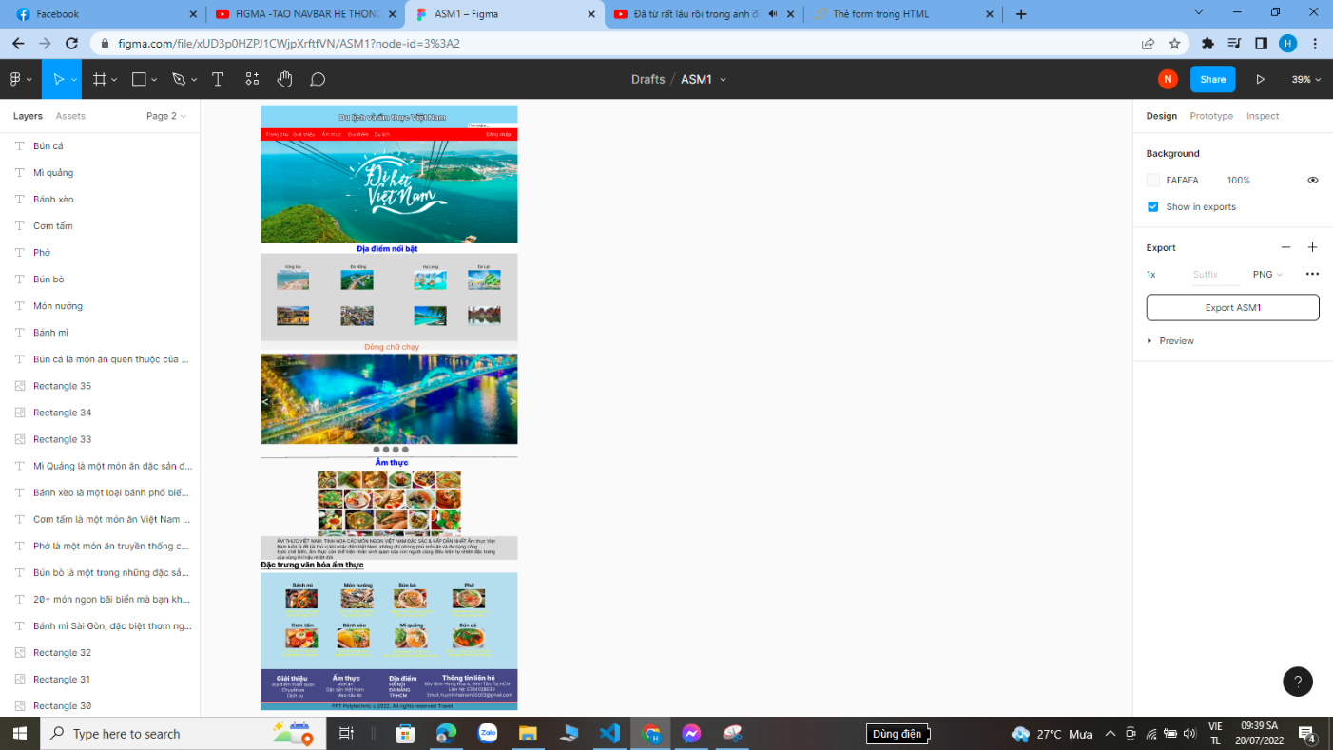

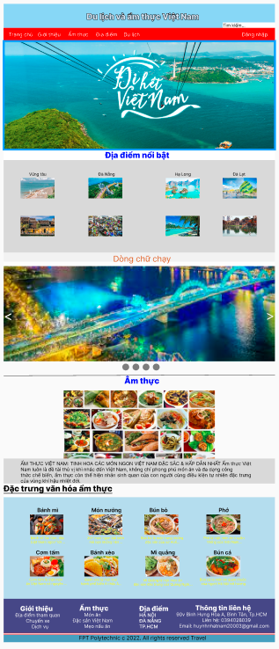

# 1.Phần đầu : Header

Đầu trang có dòng chữ Du lịch và ẩm thực việt nam

Thanh menu tìm kiếm ở góc trái và nút đăng nhập

**HTML**

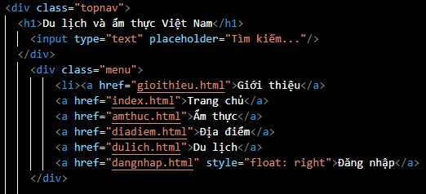

**CSS**

Background màu xanh

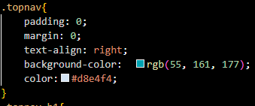

**2. MENU**

**HTML**

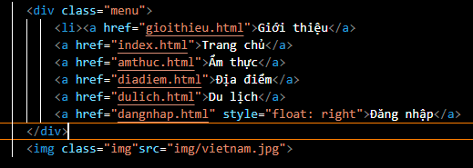

**CSS**

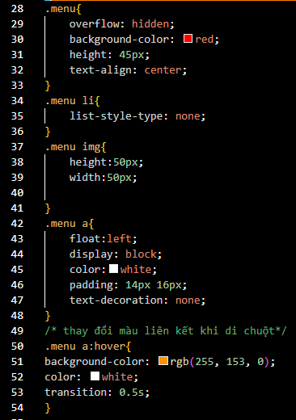

**3. PHẦN GIỮA**

Text :Địa điểm nổi bật

**HTML**

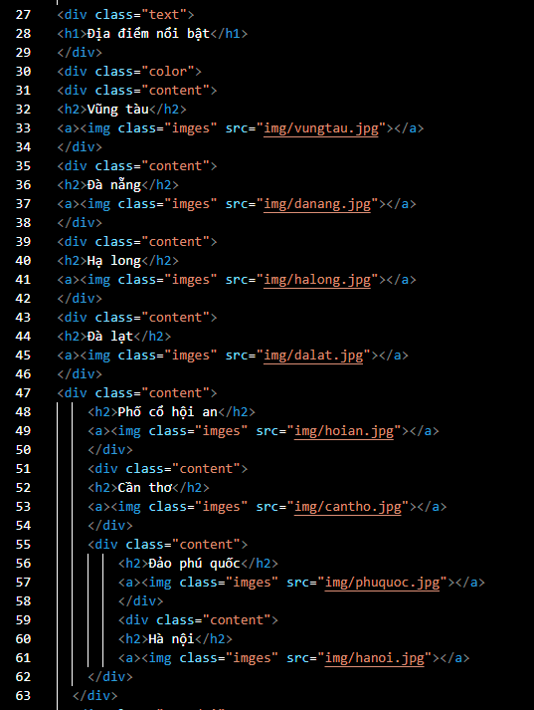

**CSS**

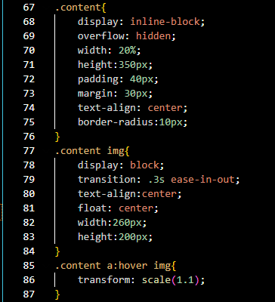

**4. SLIDE SHOW**

**HTML**

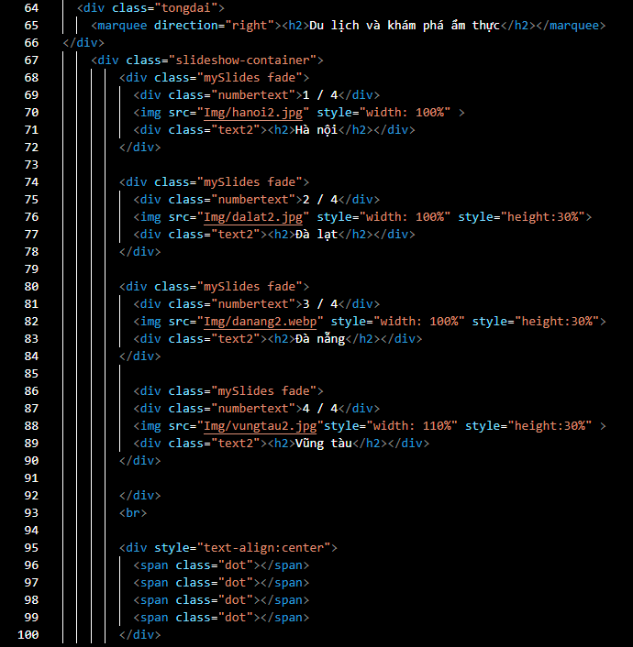

**CSS**

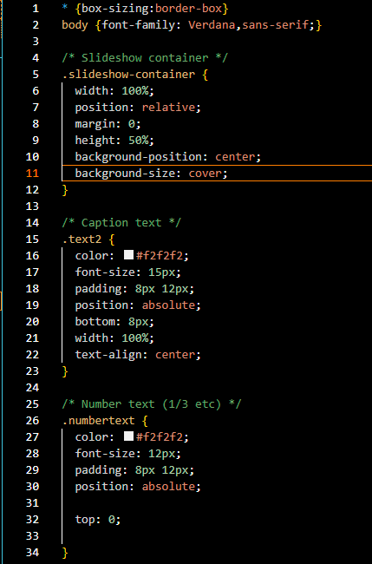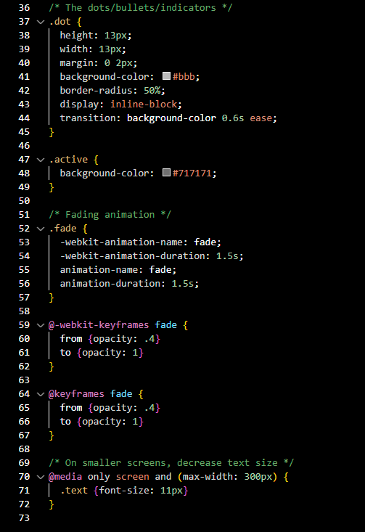

**JS**

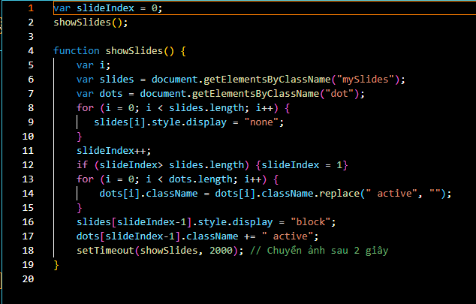

**5. PHẦN ẨM THỰC**

**Gồm các món ăn**

**Html**

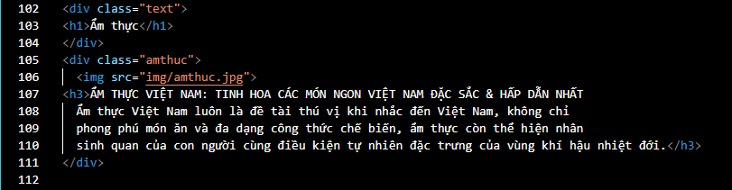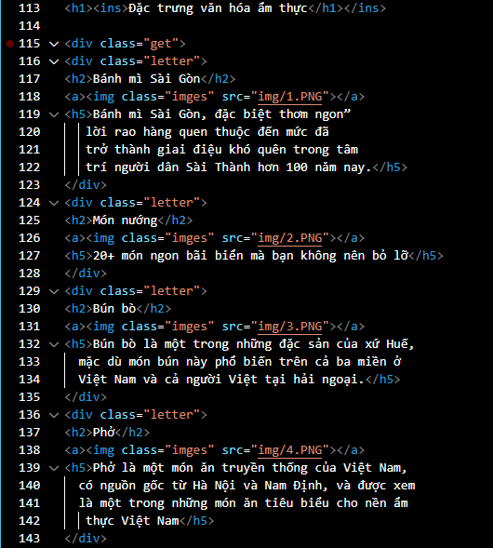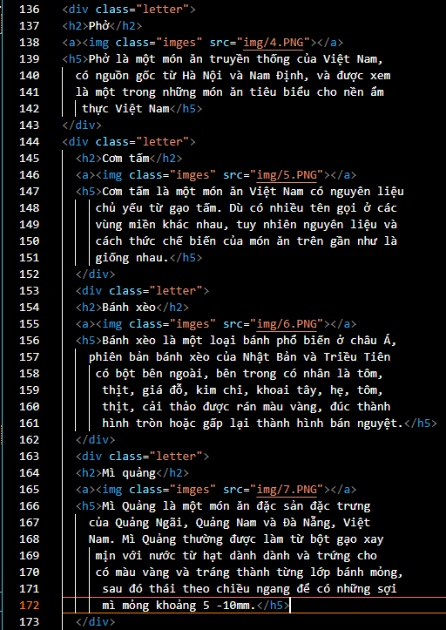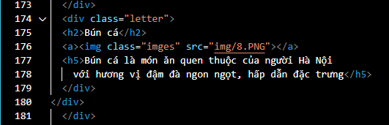

**CSS**

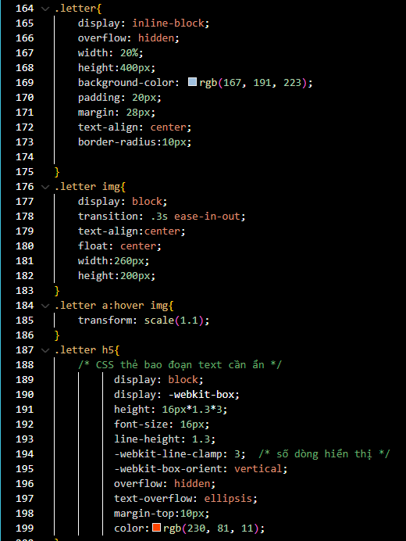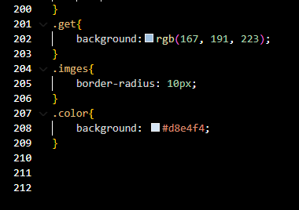

**6. FOOTER**

**HTML**

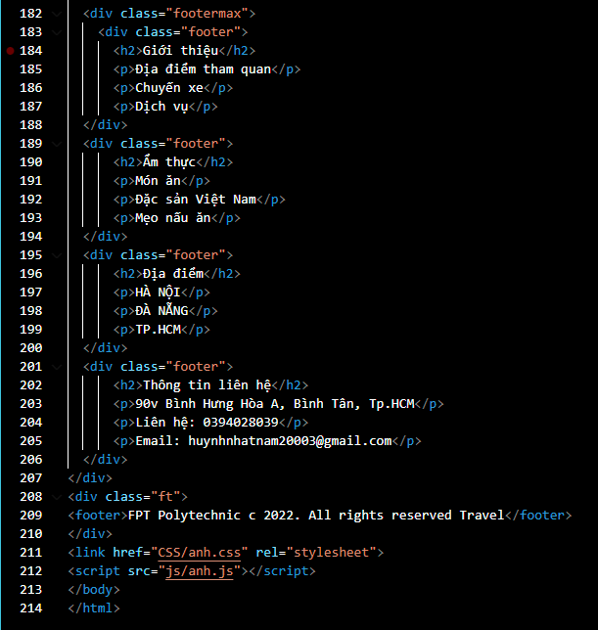

**CSS**

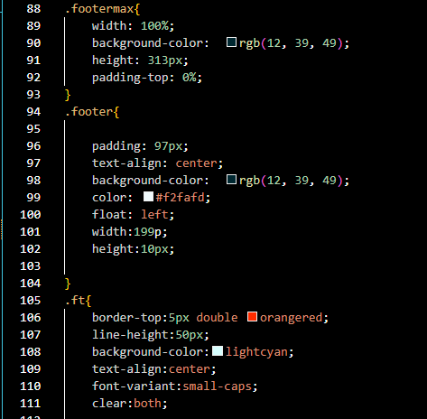

**KẾT QUẢ**

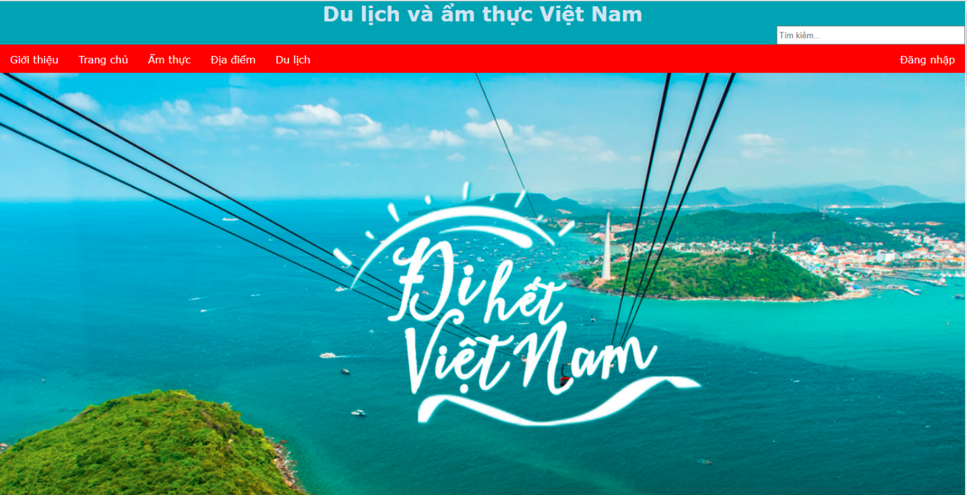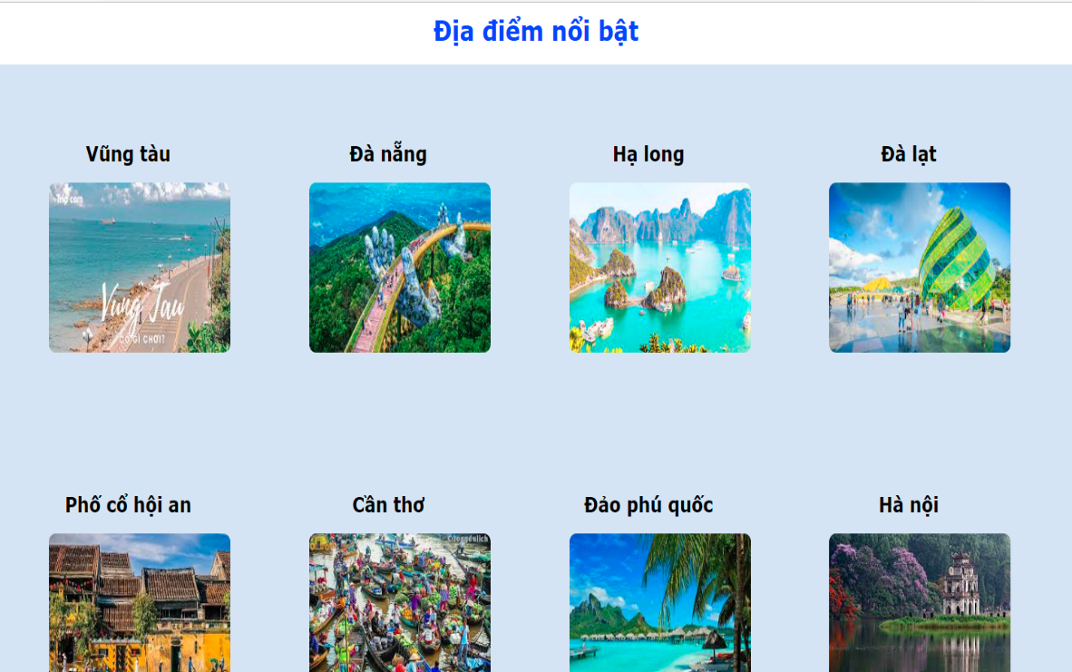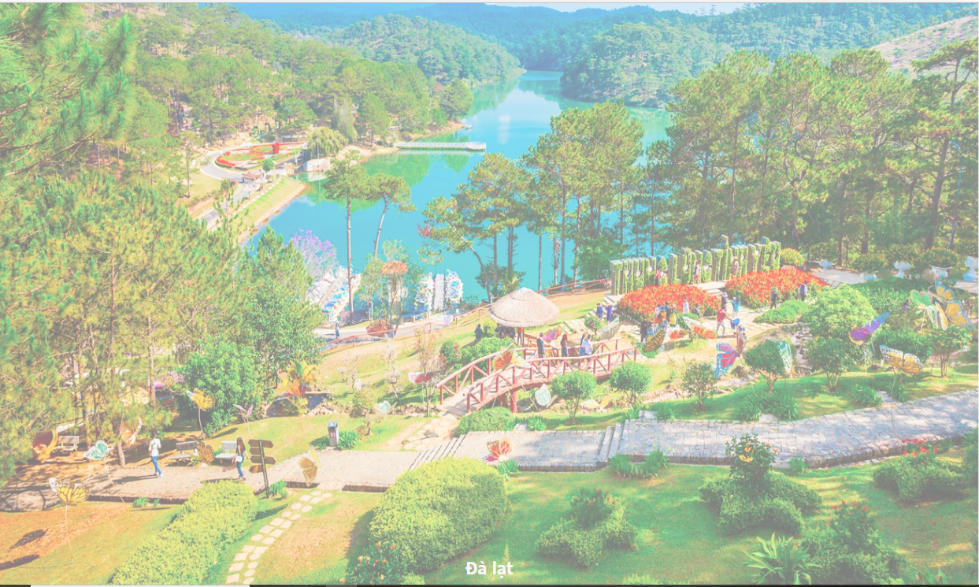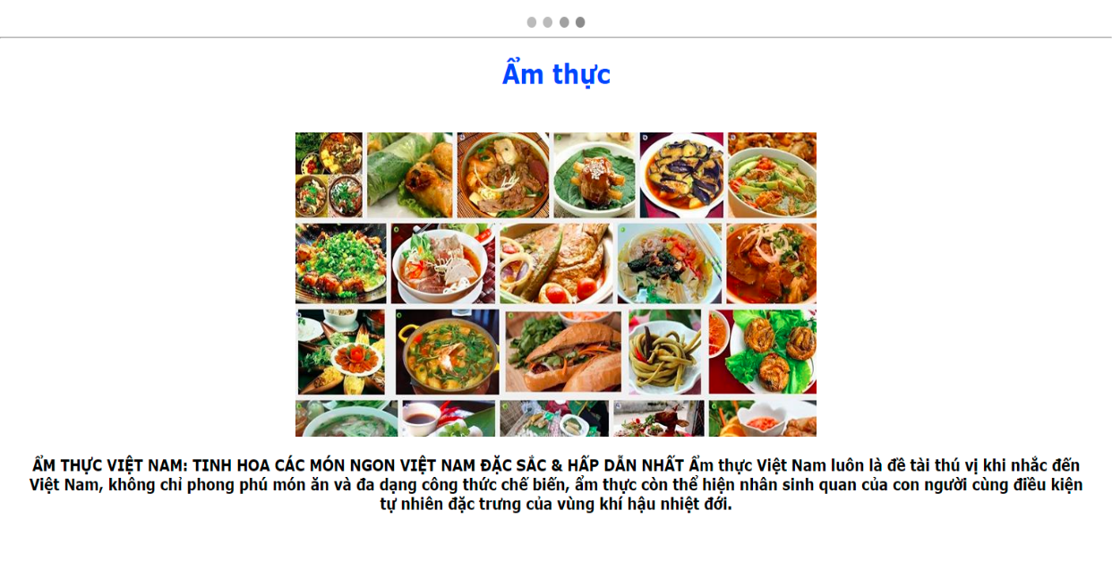

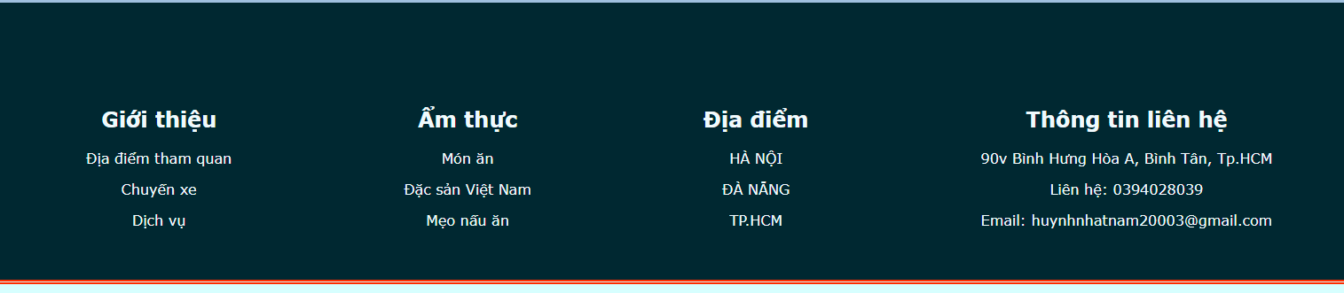

**TRANG CON**

**Gồm 5 trang con**

**1.Giới thiệu**

**2.Ẩm thực**

**3.Đăng nhập**

**4.Địa điểm**

**5.Du lịch**

**Giới thiệu**

**Html**

**Menu như trang chủ**

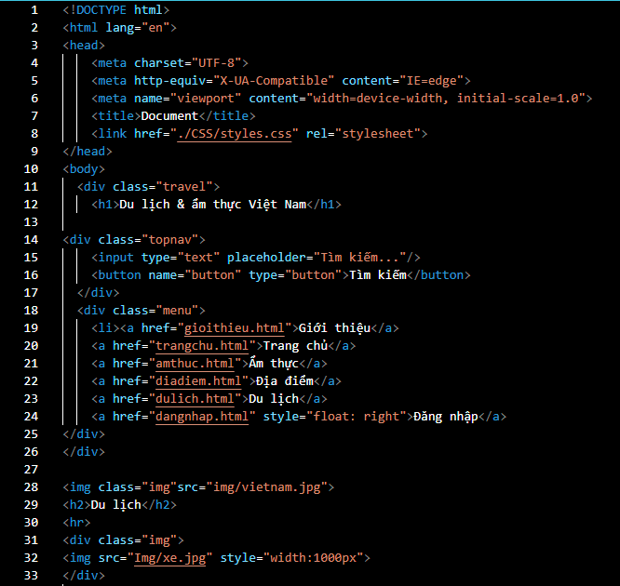

**Giới thiệu về du lịch và ẩm thực**

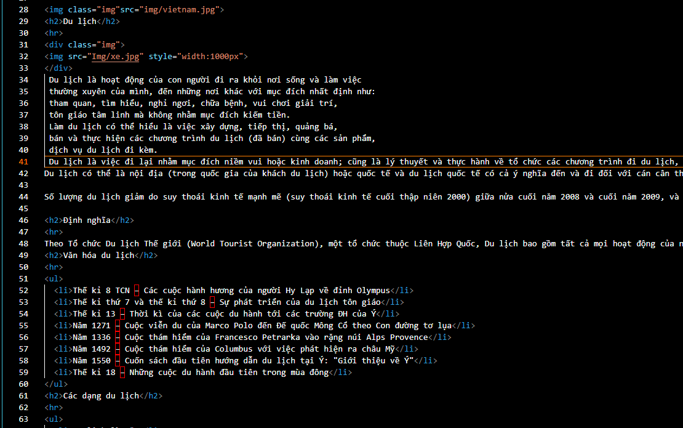

**Slide show**

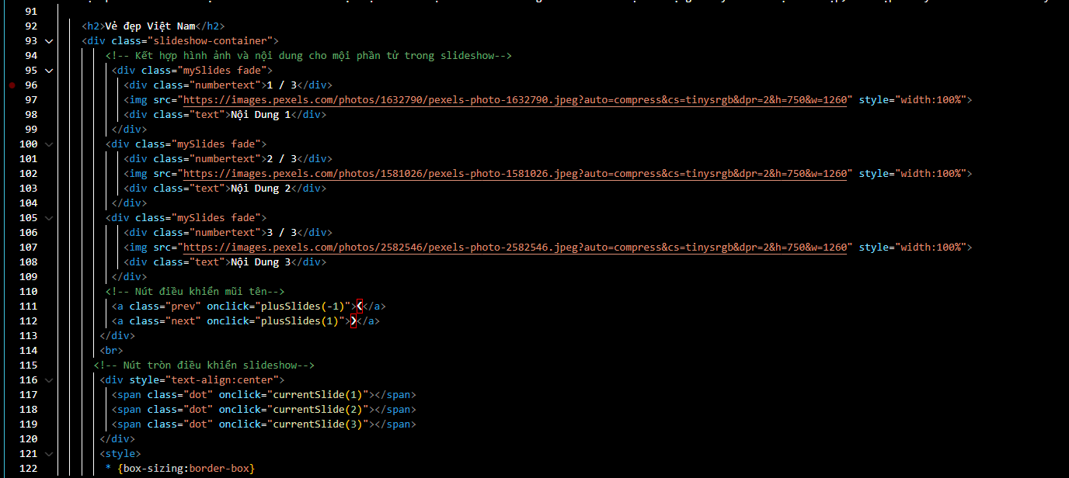

**CSS**

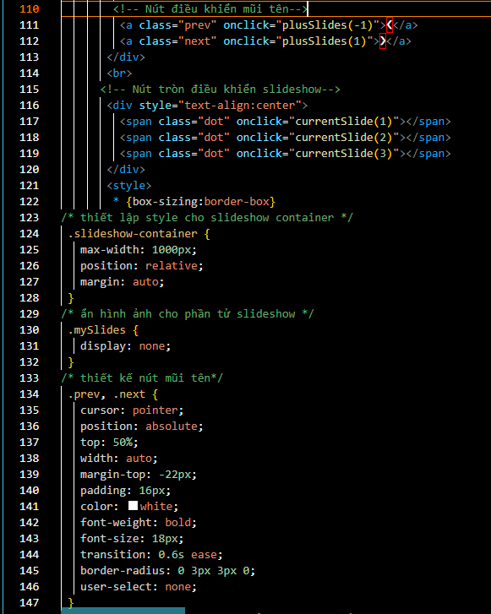

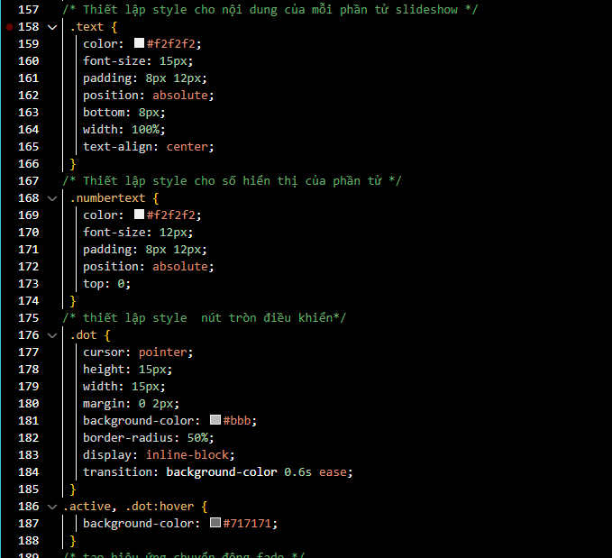

**JS**

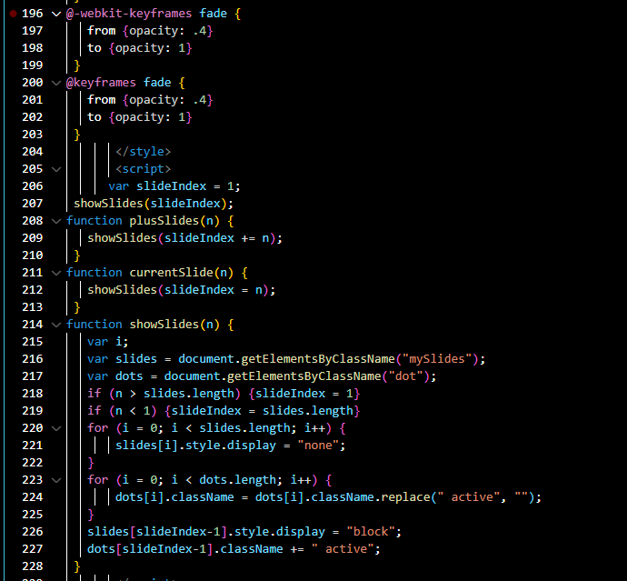

**Footer**

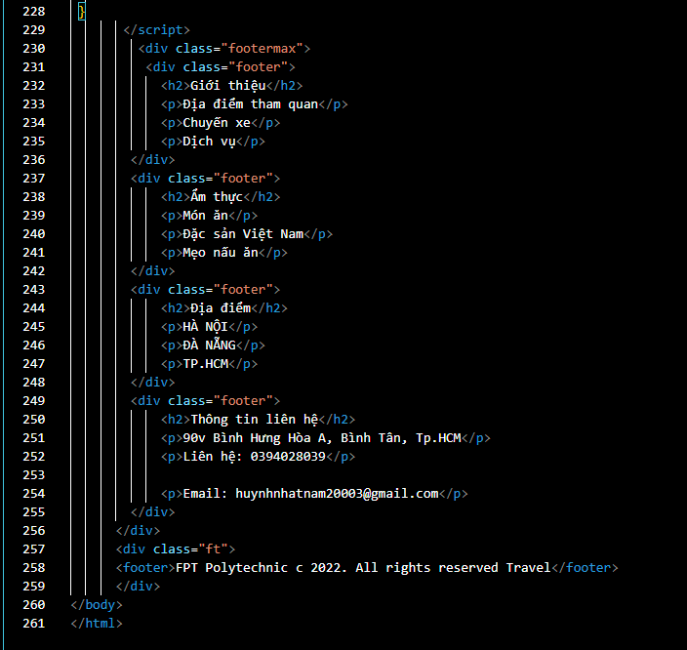

**Kết quả**

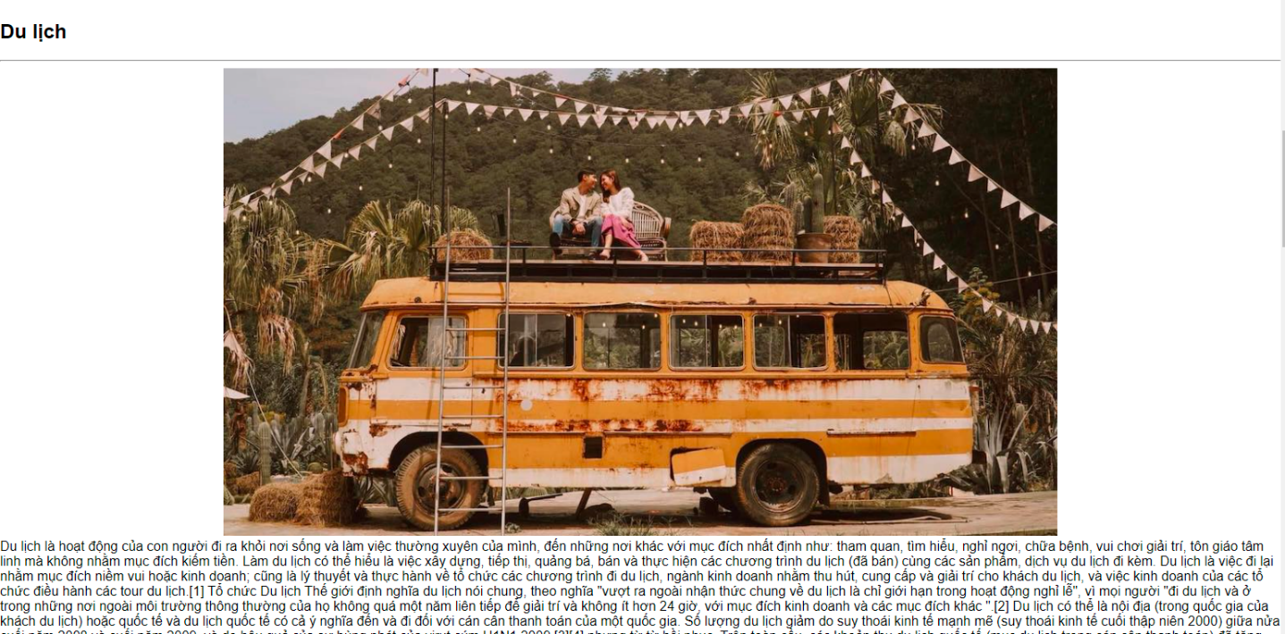

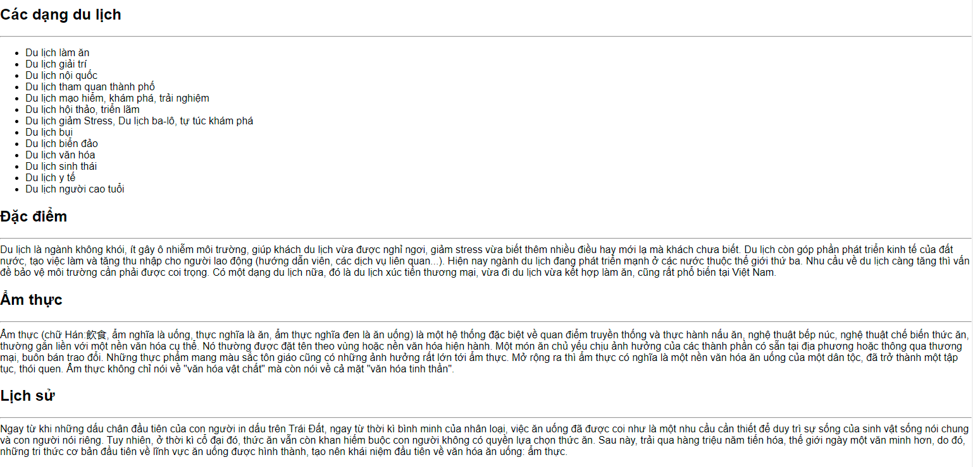

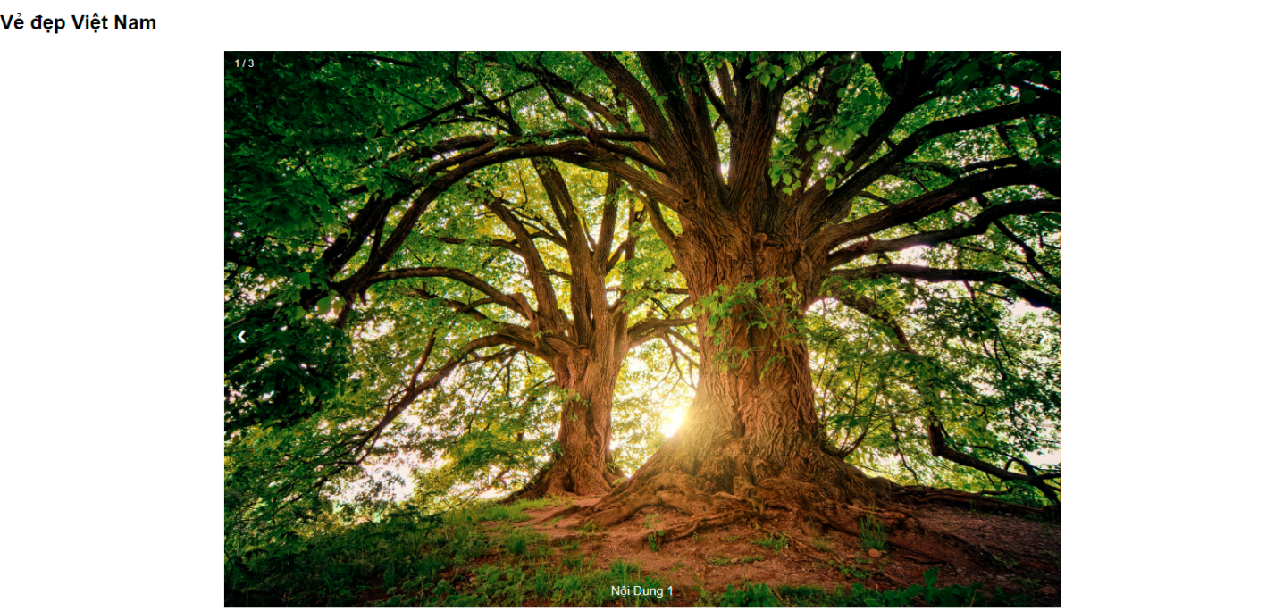

**Trang ẩm thực**

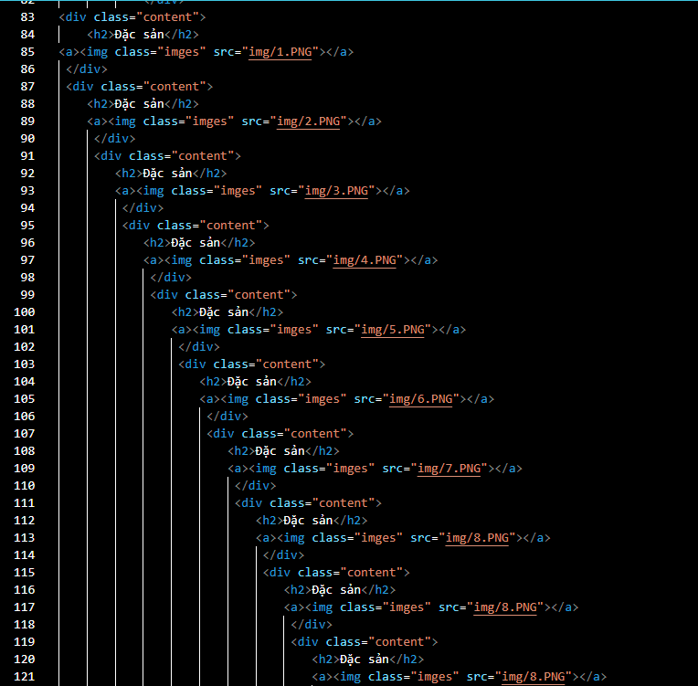



**CSS**

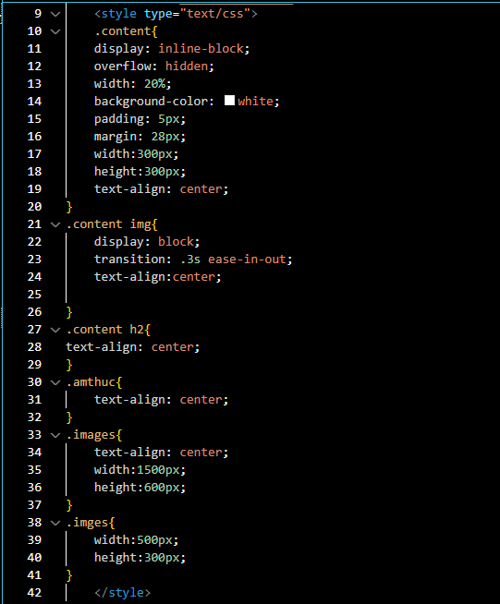

**Kết quả**

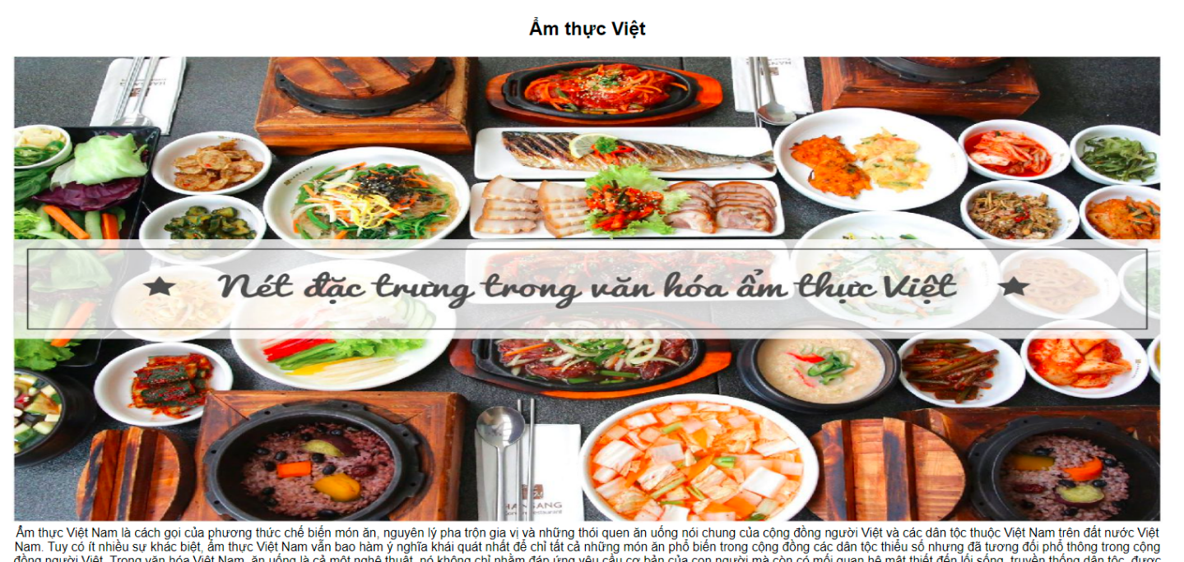

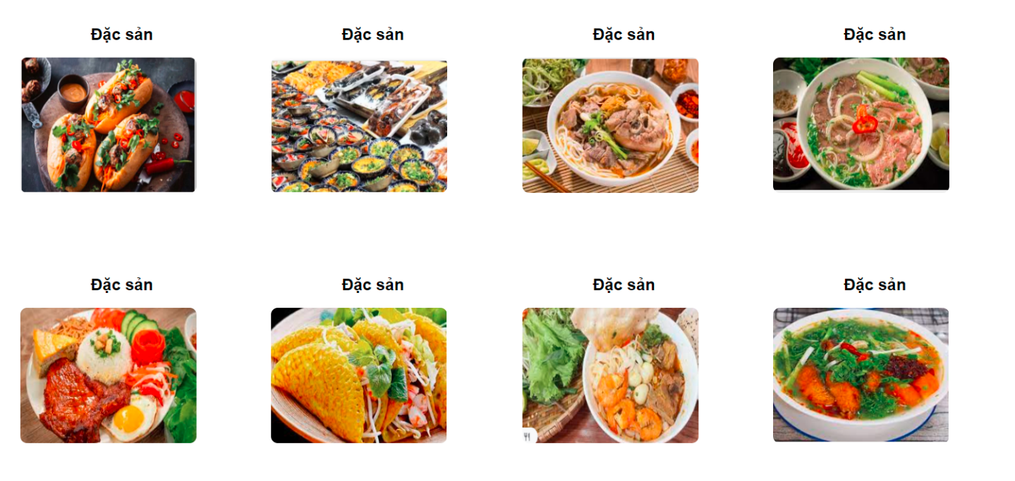

**Trang đăng nhập**

**HTML**

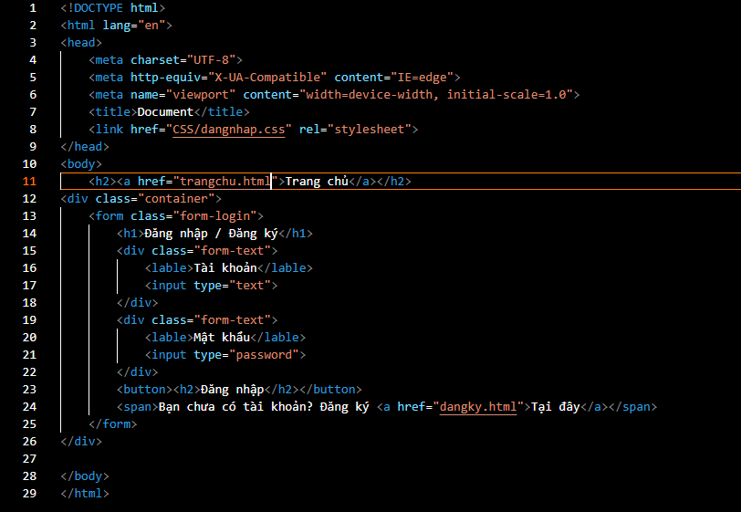

**CSS**

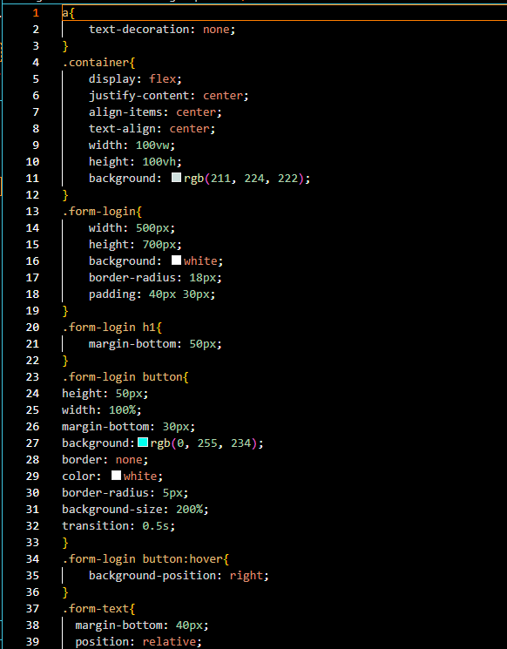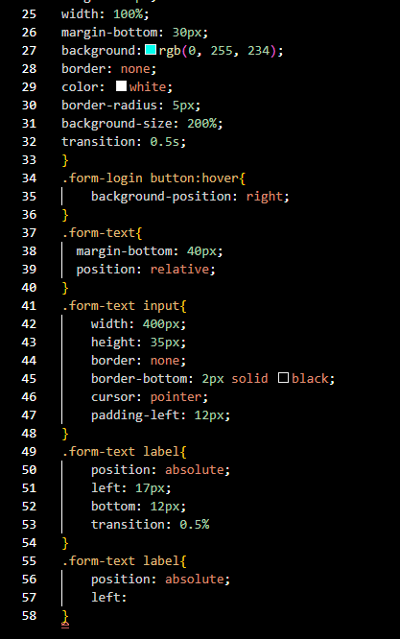

**Đăng kí**

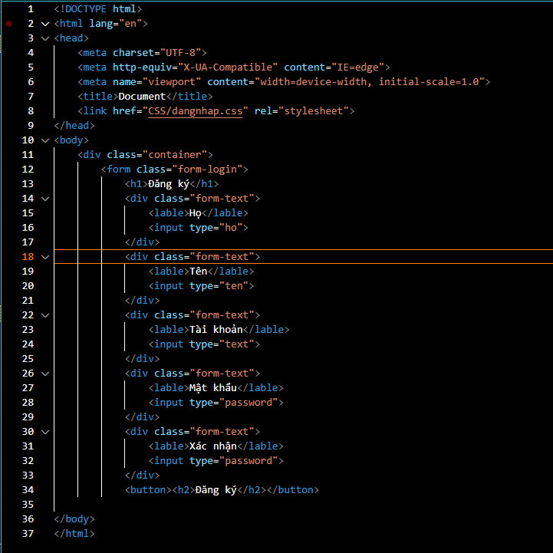

**Kết quả**

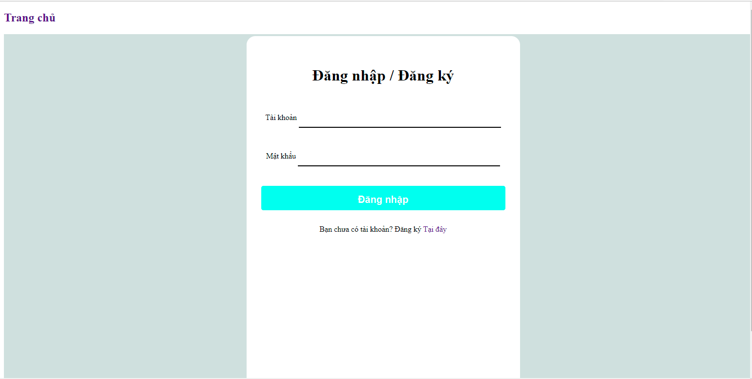

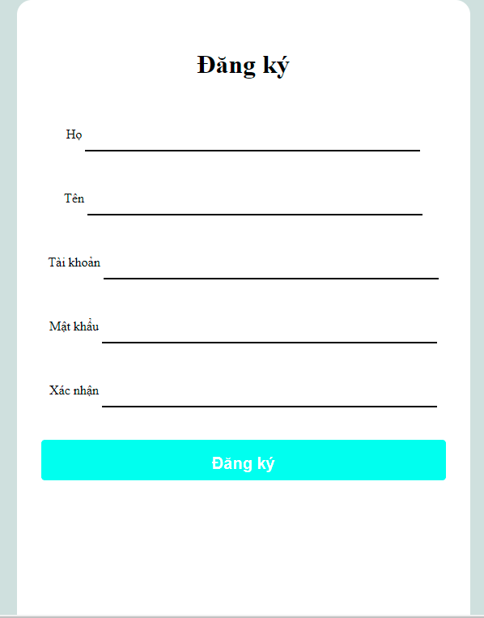

**Trang địa điểm**

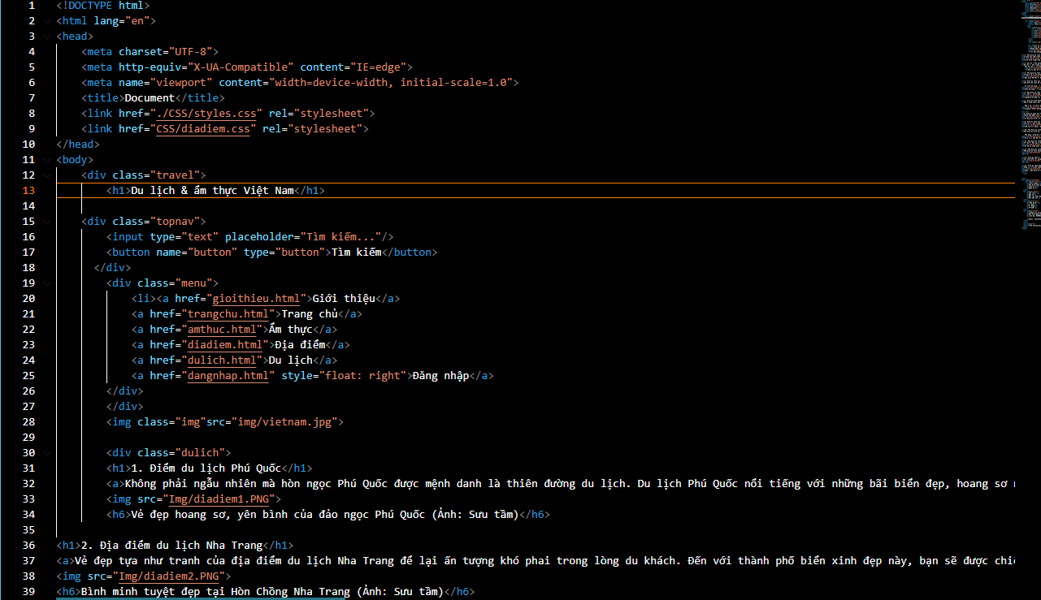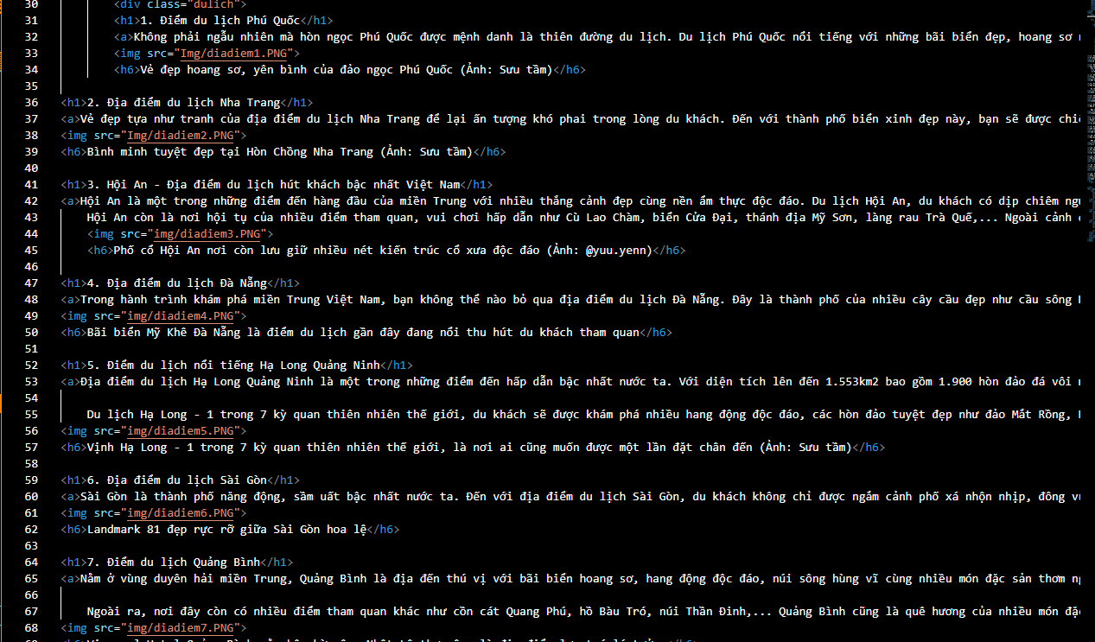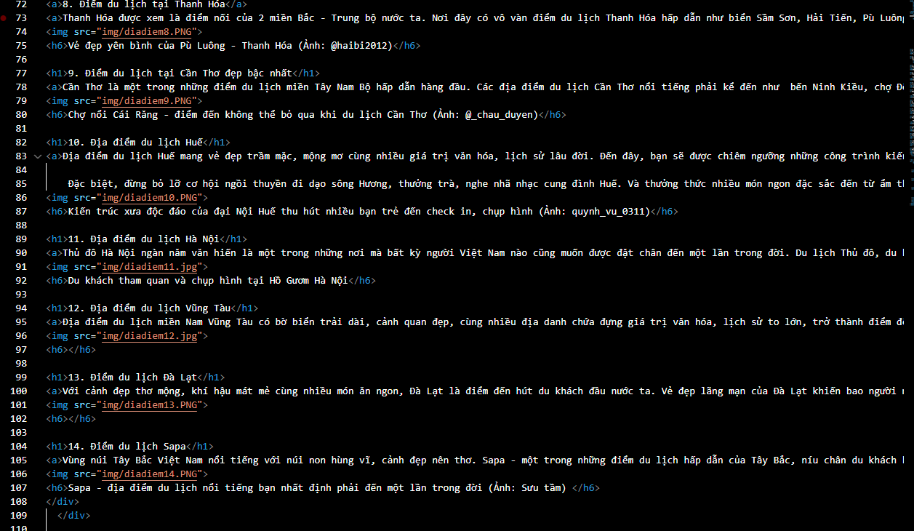

**CSS**

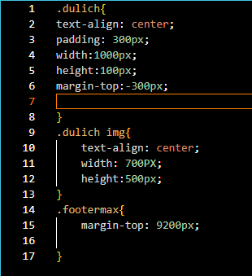

**Kết quả**

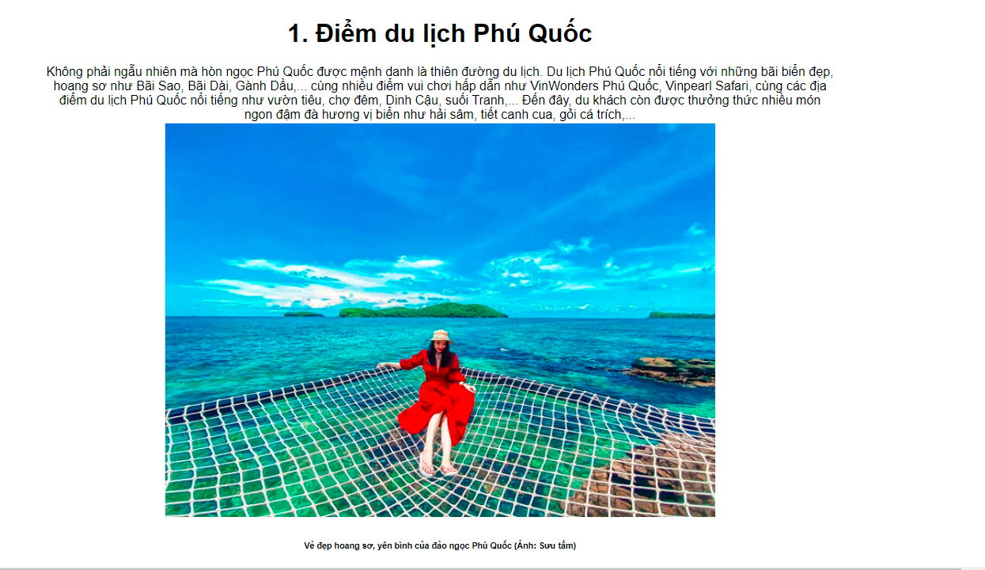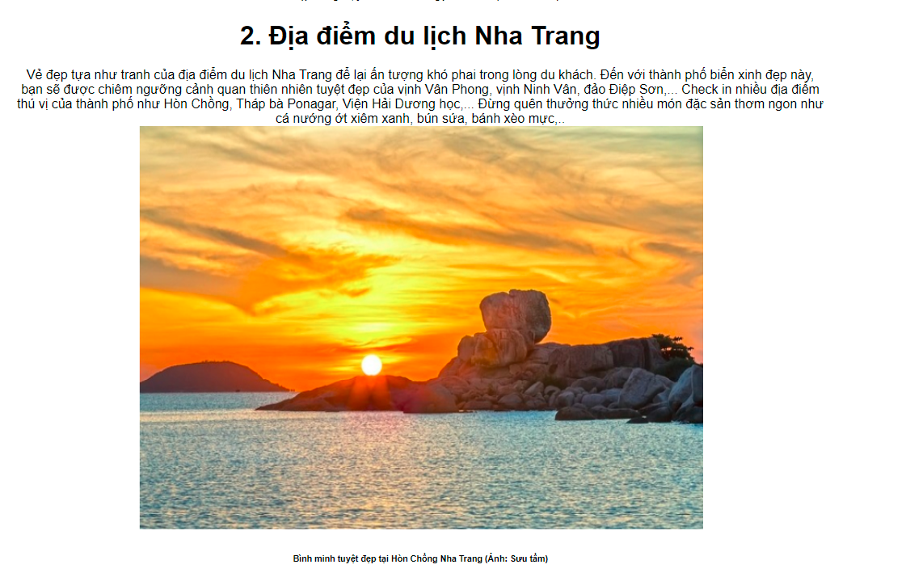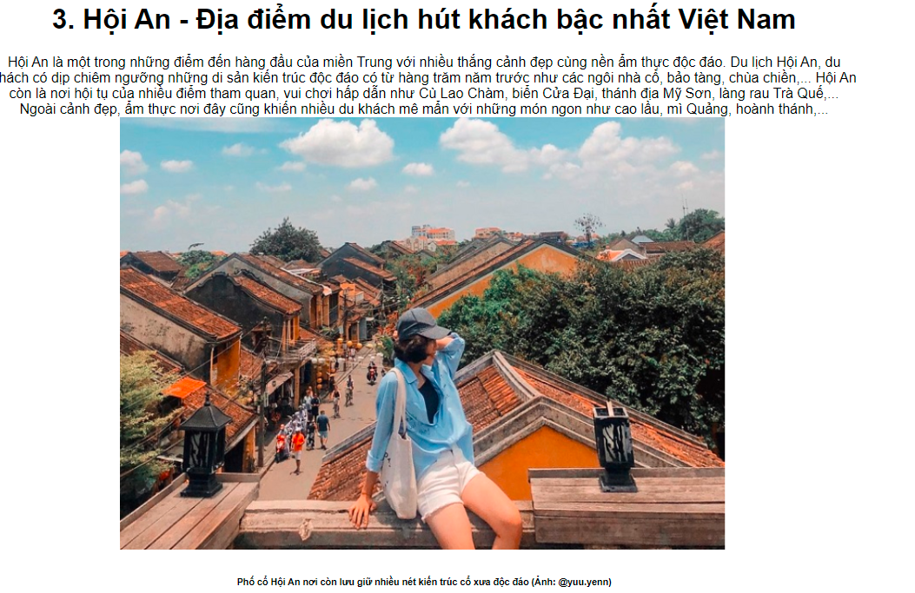

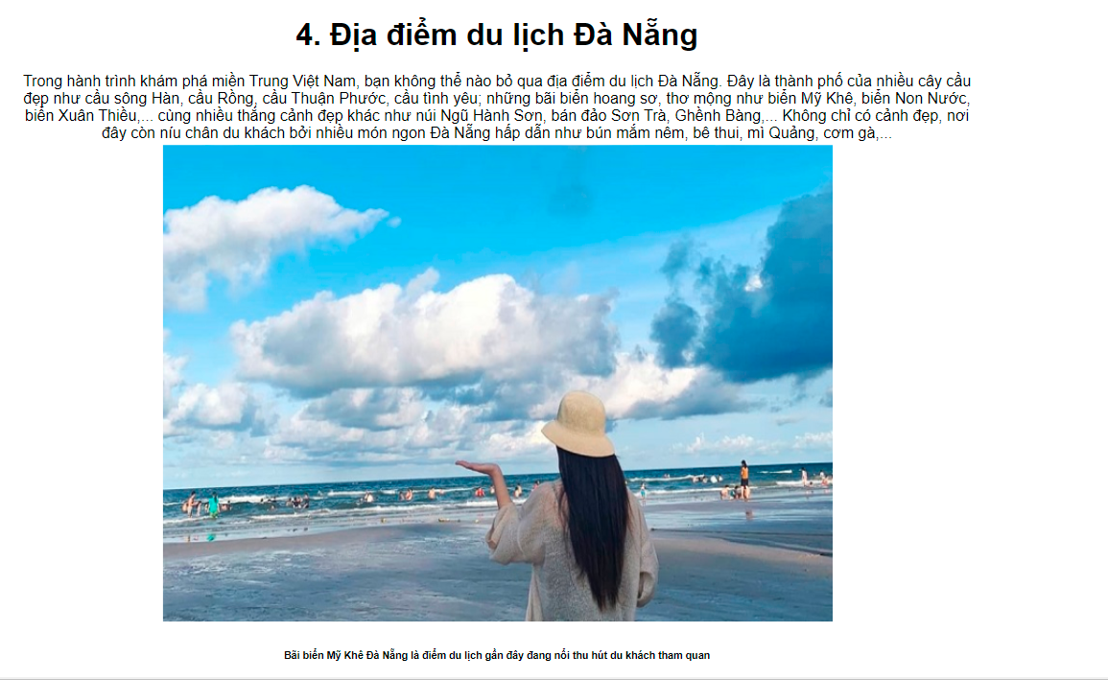

**Trang du lịch**

**Html**

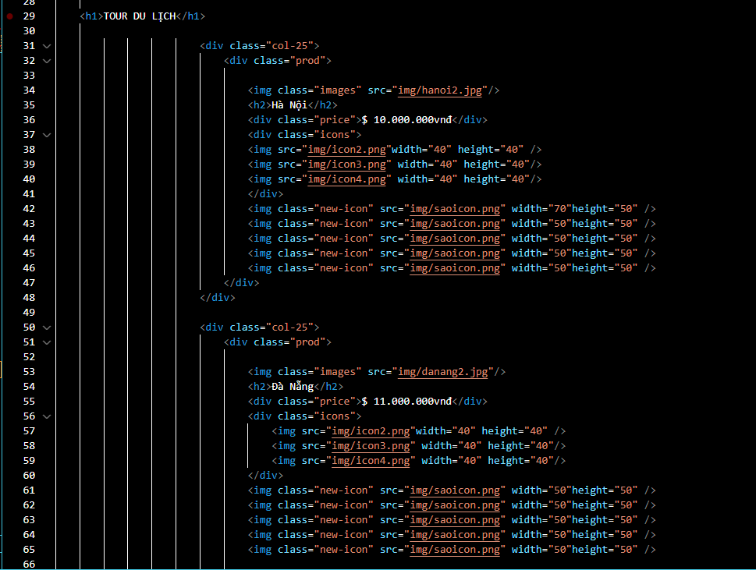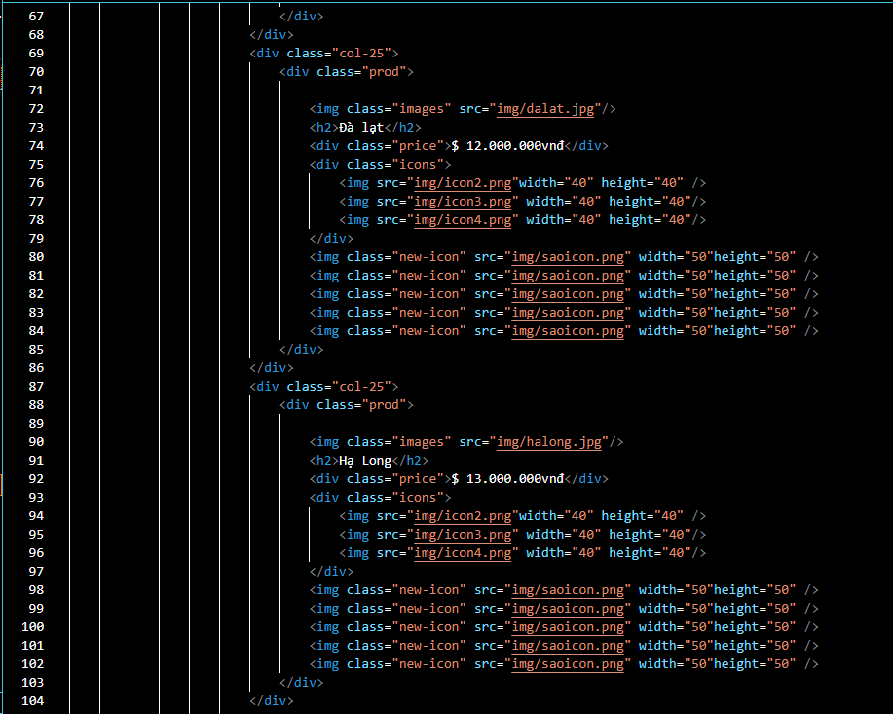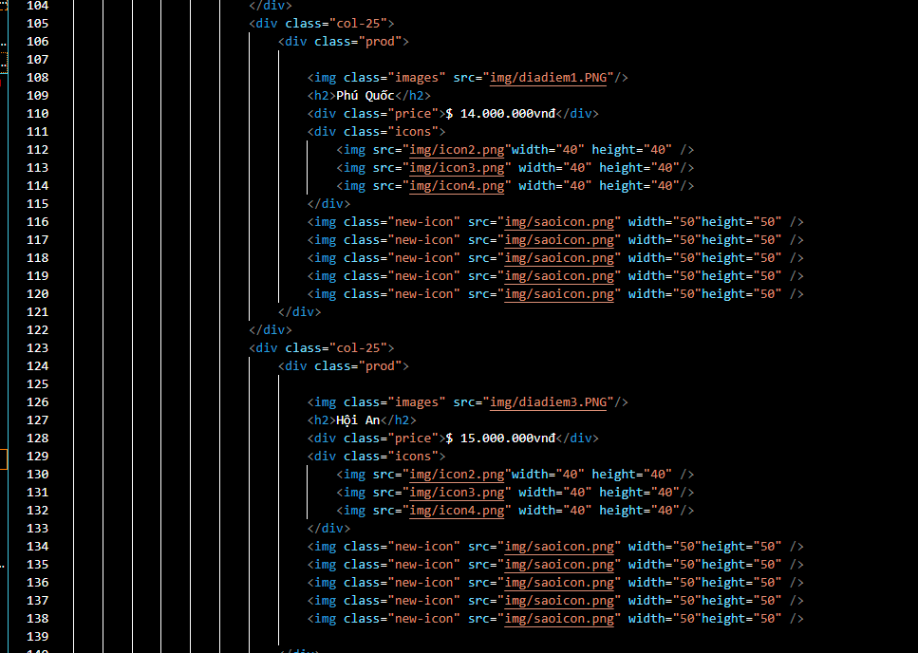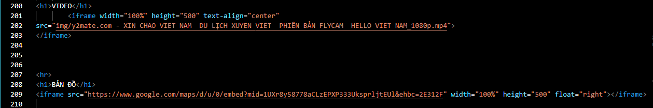

**CSS**

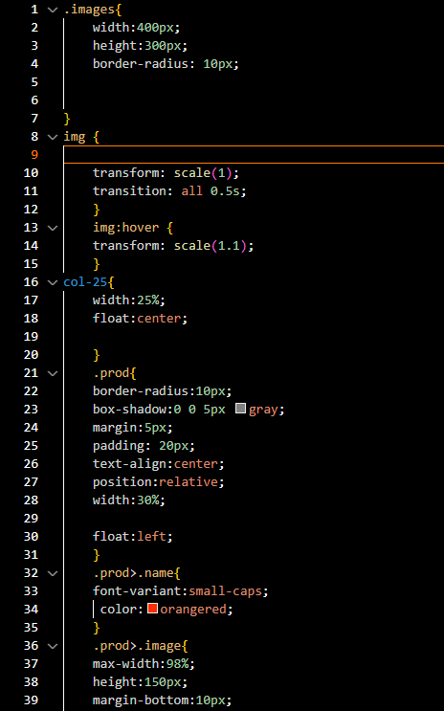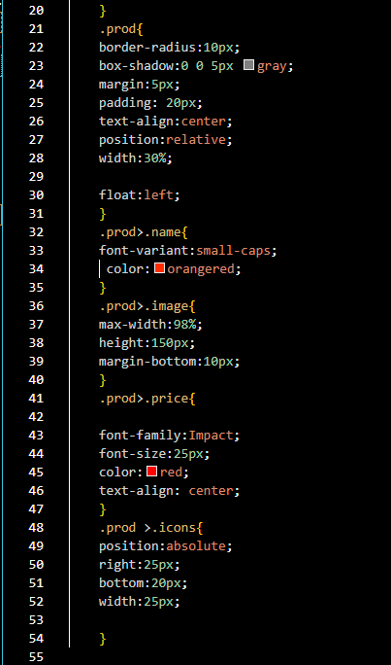

**Kết quả**

